Berg-Schueni

Krienseregg – Fräkmünt – Horw

4. Juli 2024

Treffpunkt: Kriens, Zentrum Pilatus 09.12 Uhr

Organisation: Dölf Stöckli, Tel. Mob. 079 690 63 01

Charakter: aussichtsreiche Wanderung am Fusse des Luzerner Hausberges Pilatus


Wanderroute: Krienseregg 1010m – Fräkmüntegg 1403 – Alpgschwänd 1215 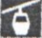 – Brunni 824 – Ennethorw 442 
Kürzungsoption: mit der LSB bis Fräkmüntegg retour 20.00 oder Rest mitwandern ca. 2 Std.
Zürich HB ab 10.10 Gl.5 / Luzern ab 10.59 Bus 1 Kante A / Kriens, Zentrum Pilatus, 11 Min. LSB

Wanderzeit: ~ 3,5 Std. Distanz 9,5 km ↑567m ↓710m

Wanderkarte: CH LK Pilatus 30T

Ausrüstung: Kleidung für die entsprechende Wetterlage, Stöcke

Verpflegung: Grillieren auf Fräkmüntegg Drachenalp ca. 12 Uhr Anfeuerholz bringen, Grobes vorh.

Anmeldung: bis Dienstag, 02.07.2024
ast_stoeckli@hotmail.com oder 044 941 39 94
Fahrplan: Es ist stets ratsam, Abfahrtszeiten und Gleisbelegung zu kontrollieren.

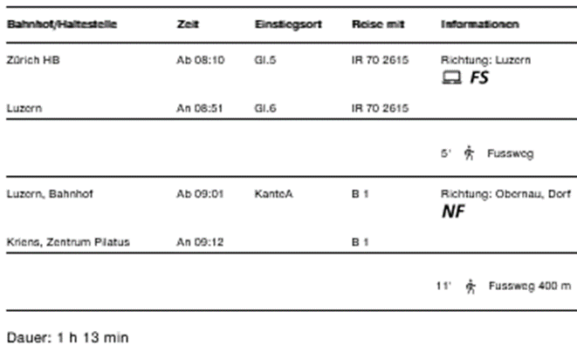

Rückfahrt: Horw, Ennethorw ab 15.39 Bus 20 / Luzern 16.09 Gl.3 / ZH an 16.50
« « 16.09 Bus 20 / Luzern 16.35 Gl.5 / ZH an 17.25

Tickets: Hinfahrt nach Kriens,Zentrum Pilatus, Rückfahrt von Horw Ennethorw
Seilbahn Kriens-Krienseregg GA HT 5.00 und Seilbahn Alpgschwänd-Brunni 6.00 (8 Pers.)
Risiken und Haftung
Die Wandergruppe namens „Berg-Schueni“ ist eine Interessengemeinschaft ohne Rechtsform und verzichtet explizit auf eine Wanderleitung. Die Teilnehmer sorgen selbständig dafür, dass sie über eine der Wandertour angepasste Ausrüstung verfügen und beurteilen für sich selbst, ob ihre körperliche Verfassung bezüglich Trittsicherheit und Leistungsfähigkeit den Anforderungen entspricht. Teilnehmer, die Notfallmedikamente auf sich tragen, informieren sinnvollerweise ihre Wanderkameraden über deren Aufbewahrungsort und Anwendung für den Fall, dass sie sich nicht selbst damit versorgen können.
Der Abschluss einer Unfallversicherung und einer Privathaftpflichtversicherung zwecks Verminderung der persönlichen finanziellen Risiken liegt in der Verantwortung der Teilnehmer. Haftungsansprüche gegen den Organisator für Schäden an Personen und Sachen, die aus der Wandertätigkeit resultieren, sind ausdrücklich ausgeschlossen.

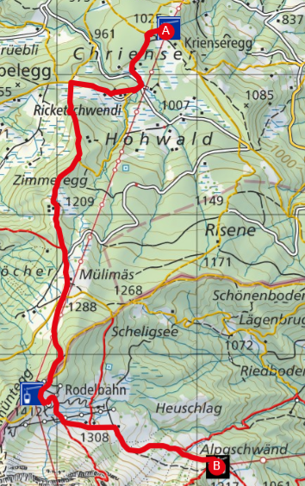

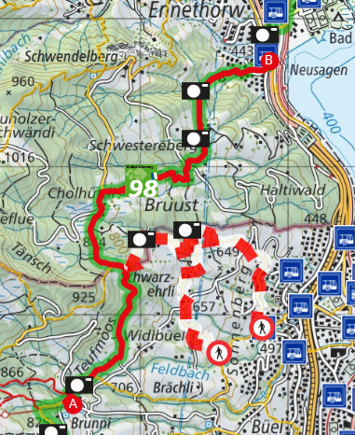

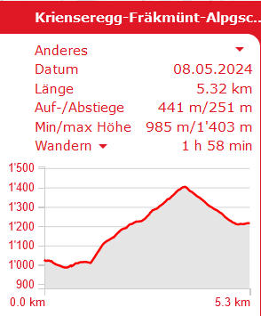
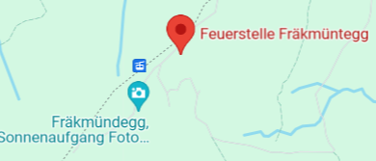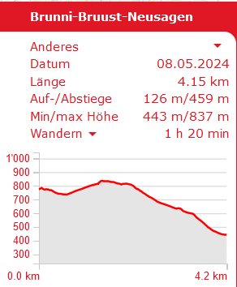

Die Feuerstelle ist nur wenige
Gehmin. von der Seilbahn entfernt.

